

PREFEITURA DE GUARULHOS i O?
SECRETARIA DE EDUCAÇÃO "
TERMO DE ADITAMENTO N° 03 AO TERMO DE COLABORAÇÃO N° 16924/2018-SECEL03-RPP
TERMO DE COLABORAÇÃO N" 16924/2018-SECEL03-RPP
PROCESSO ADMINISTRATIVO: 29.032/2018
CONVENENTES: Município de Guarulhos e IECE Instituição Educacional Cidadania e Esporte
Os partícipes acima, neste ato representados, respectivamente, pelo Subsecretária de Educação - Fábia Aparecida Costa, respondendo cumulativamente pelas atribuições de Secretário Municipal, nos termos da Portaria n° 222/2022- GP, publicada no Diário Oficial do Município em 28 de janeiro de 2022, e pelo (a) Sr(a). Anderson de Oliveira Carvalho, devidamente qualificados no Processo Administrativo citado, promovem o presente.
FINALIDADE DO TERMO DE ADITAMENTO: “Atualização na quantidade de alunos na demanda a ser atendida em maternal e berçário I e/ou II, no exercício de 2022 e Reajuste no valor da locação do imóvel onde está instalada a unidade escolar. .
OBJETO: “A colaboração técnica e financeira visando disciplinar os esforços conjuntos a serem realizados pelo Município e pela Instituição, para o desenvolvimento complementar dá educação pública e gratuita prestada pela Rede Municipal de Guarulhos, na modalidade “Educação Básica / Educação Infantil - Creche”, na Unidade sito a Rua Doutor Jorge Queirós de Morais, 73-Parque Mikail - Guarulhos - SP.” . .
Atendimento de educandos na Modalidade Educação Básica / Educação Infantil - Creche, totalizando 102 vagas, sendo 58 vagas de berçário I e/ou II e 44 vagas de maternal. . . .
Art 1° - As cláusulas e subcláusulas adiante passam a vigorar com a seguinte redação: (...) . ■
CLÁUSULA TERCEIRA-DAS UNIDADES ESCOLARES
(-) : ■ . . ; ' ■ ' ' ■
  - VALOR MENSAL: R$ 62.660,06 (sessenta e dois mil, seiscentos e sessenta reais é seis centavos) - janeiro e fevereiro 2022. . \ .
VALOR MENSAL: R$ 80.099,96 (oitenta mil, noventa e nove reais e noventa e seis centavos) - a partir de março 2022.
(...) ■ ' ■
  - VALOR MENSAL DO ACRÉSCIMO PARA CUSTEAR LOCAÇÃO: R$ 5.852,00 (cinco mil, oitocentos e cinquenta e dois reais) -IPTU: R$ 100,88 (cem reais e oitenta e oito centavos (em PARCELAS). .
(-) ■ : . ' ■ . ' ■. ■. ■ '
  - VALOR DO REPASSE QUADRIMESTRAL: R$ 320.399,84 (trezentos e vinte mil, trezentos e noventa e nove reais a e oitenta e quatro centavos). .
  - VALOR DO REPASSE QUADRIMESTRAL (Liberado em MAIO E SETEMBRO - conforme art. 29, parágrafo 2° da Portaria n° 63/2021-SE - com acréscimo de 50% do valor correspondente a 01 mês): RS 360.449,82 (trezentos e sessenta mil, quatrocentos e quarenta e nove reais e oitenta e dois centavos), sendo o contido dentro deste valor: R$ 320.399,84 (trezentos e vinte mil, trezentos e noventa e nove reais a e oitenta e quatro centavos). - correspondente ao subsídio para manutenção da unidade escolar e R$ 40.049,98 (quarenta mil e quarenta e nove reais e noventa e oito centavos), assim distribuídos: 20% para aquisição de bens permanentes correspondente a R$ 8.010,00 (oito mil e dez reais) e a diferença correspondente a R$ 32.039,98 (trinta e dois mil, trinta e nove reais e noventa e oito centavos) para demais despesas, conforme quadro abaixo:
 |  | 2019 |  | ¢5  ÍB  III | ’’Oil
Repasse | Outubro | Abril | Outubro | Abril | Maio | Setembro
Permanente | RS5.806.81 | R$6.061,72 | R$6.266,01 | R$6.266,01 | R$6.266,01 | R$6.266,01
Consumo | R$24.501,81 . | R$24.246,90 | R$25.064,02 | R$25.064,02 . | R$25.064,02 | R$25.064,02^


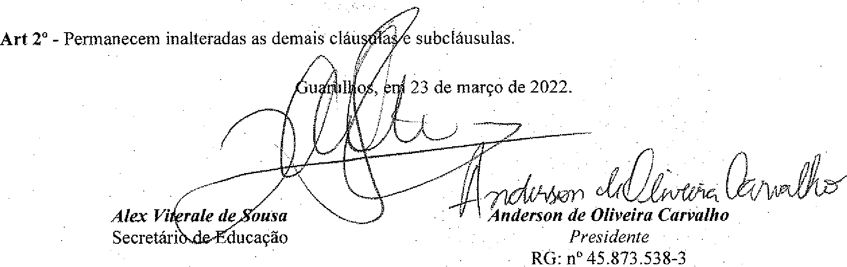
CPF: n° 379.021.868-56
IECE- INSTITUIÇÃO EDUCACIONAL CI DAD ANIA E ESPORTE
Classificação: P.A. N° 29.032/2018
 | 2022 |  | 2024
Repasse | Maio | Setembro | Maio
Permanente | R$8.010,00 | R$8.010,00 | R$8.010,00
Consumo | R$32.039,98 | R$32.039,98 | R$32.039,98

  - VALOR DO TERMO DE COLABORAÇÃO: RS 4.740.038,28 (quatro milhões, setecentos e quarenta mil, trinta e oito reais e vinte e oito centavos). .

Classificação: P.A. N° 29.032/2018

ANEXO RP-09 - REPASSES AO TERCEIRO SETOR - TERMO DE CIÊNCIA E DE
NOTIFICAÇÃO - TERMO DE COLABORAÇÃO/FOMENTO
ÓRGÃO/ENTIDADE PÚBLICO (A): Município de Guarulhos / Secretaria da Educação
ORGANIZAÇÃO DA SOCIEDADE CIVIL PARCEIRA: IECE -INSTITUIÇÃO EDUCACIONAL CIDADNIA E ESPORTE - Unid I
TERMO DE COLABORAÇÃO/FOMENTO N° (DE ORIGEM): 16924/2018-SECEL03-RPP
OBJETO: Colaboração Técnica e Financeira visando disciplinar os esforços conjuntos a serem realizados pelo Município e pela Instituição, para o desenvolvimento complementar da educação pública e gratuita prestada pela Rede Municipal de Guarulhos, na modalidade Educação Básica / Educação Infantil - Creche.
VALOR TOTAL DO AJUSTE: R$ 4.740.038,28
VIGÊNCIA: até 09 de agosto de 2023.
Pelo presente TERMO, nós, abaixo identificados:
- Estamos CIENTES de que:
- o ajuste acima referido e seus aditamentos / o processo de prestação de contas, estará(ão) sujeito(s) a análise e julgamento pelo Tribunal de Contas do Estado de São Paulo, cujo trâmite processual ocorrerá pelo sistema eletrónico;
- poderemos ter acesso ao processo, tendo vista e extraindo cópias das manifestações de interesse, Despachos e Decisões, mediante regular cadastramento no Sistema de Processo Eletrónico, conforme dados abaixo indicados, em consonância com o estabelecido na Resolução n° 01/2011 doTCESP;
- além de disponíveis no processo eletrónico, todos os Despachos e Decisões que vierem a ser tomados, relativamente ao aludido processo, serão publicados no Diário Oficial do Estado, Caderno do Poder Legislativo, parte do Tribunal de Contas do Estado de São Paulo, em conformidade com o artigo 90 da Lei Complementar n° 709, de 14 de janeiro de 1993, iniciando- se, a partir de então, a contagem dos prazos processuais, conforme regras do Código de Processo Civil;

- as informações pessoais do(s) responsável(is) pelo órgão concessor e entidade beneficiária, estão cadastradas no módulo eletrónico do “Cadastro Corporativo TCESP - CadTCESP”, nos termos previstos no Artigo 2º das Instruções n°01/2020, conforme “Declaração(ões) de Atualização Cadastral” anexa (s);

Classificação: P.A. N° 29.032/2018
- Damo-nos por NOTIFICADOS para:
- O acompanhamento dos atos do processo até seu julgamento final e consequente publicação;
- Se for o caso e de nosso interesse, nos prazos e nas formas legais e regimentais, exercer o direito de defesa, interpor recursos e o que mais couber.
LOCAL e DATA: Guarulhos, 23 de março de 2022.

AUTORIDADE MÁXIMA DO ÓRGÃO PÚBLICO PARCEIRO:
Nome: Gustavo Henric Costa
Cargo: Prefeito
CPF: 313.006.468-02

ORDENADOR DE DESPESA DO ÓRGÃO PÚBLICO PARCEIRO:
Nome: Alex Viterale de Sousa
Cargo: Secretário de Educação
CPF: 373.406.318-36

AUTORIDADE MÁXIMA DA ENTIDADE BENEFICIÁRIA:
Nome: Anderson de Oliveira Carvalho
Cargo: Presidente
CPF: 379.021.868-56

Responsáveis que assinaram o ajuste e/ou Parecer Conclusivo PELO ÓRGÃO PÚBLICO PARCEIRO:
Nome: Alex Viterale de Sousa Cargo: Secretário de Educação CPF: 373.406.318-36 Assinatura: .

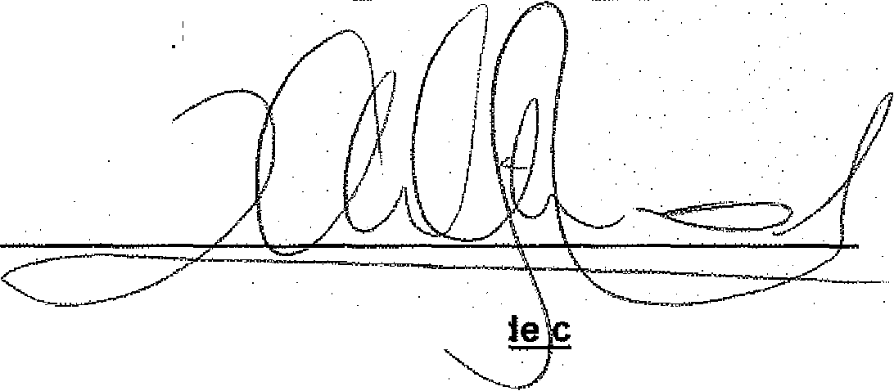
Responsáveis que assinaram o ajuste e/ou prestação PELA ENTIDADE PARCEIRA:
ontas
Nome: Anderson de Oliveira Carvalho
Cargo: Presic CPF: 379.02Á


Assinatura: j

